

UNIVERZITET U NIŠU
ELEKTRONSKI FAKULTET

Primena savremenih metoda mašinskog i dubokog učenja za analizu sentimenta recenzija
Seminarski rad
Studijski program: Veštačka inteligencija i mašinsko učenje

Student: Mentor:
Marko Anđelković, br. ind. 1809 prof. dr. Miloš Bogdanović

Niš, mart 2026.
Sadržaj
1. Uvod 3
2. Analiza sentimenta 4
2.1. Nivoi analize sentimenta 4
2.2. Izazovi u analizi sentimenta 4
2.3. Pristupi analizi sentimenta 5
2.3.1. Leksički pristupi 5
2.3.2. Metode mašinskog učenja 5
2.3.3. Duboko učenje 5
2.3.4. Transformer modeli 5
2.3.5. Fino podešavanje modela 5
3. Skupovi podataka 6
3.1. Yelp skup podataka 6
3.2. Amazon skup podataka 7
4. Metodologija eksperimenata 8
4.1. Preprocesiranje podataka 8
4.2. Ekstrakcija karakteristika 8
4.3. Modeli mašinskog učenja 9
4.4. Modeli dubokog učenja 9
4.5. BERT 10
5. Postavka eksperimenata 10
6. Rezultati eksperimenata 11
6.1. Rezultati modela mašinskog učenja 11
6.1.1. Rezultati na Yelp skupu 11
6.1.2. Rezultati na Amazon skupu 13
6.2. Rezultati modela dubokog učenja 15
6.2.1. Rezultati na Yelp skupu 15
6.2.2. Rezultati na Amazon skupu 17
6.3. Rezultati BERT modela 19
6.3.1. Rezultati na Yelp skupu 19
6.3.2. Rezultati na Amazon skupu 21
6.4. Uporedna analiza i diskusija 23
7. Zaključak 25
8. Literatura 26

Uvod
Sa razvojem interneta i društvenih mreža, količina korisnički generisanog tekstualnog sadržaja značajno je porasla. Recenzije proizvoda, komentari korisnika i ocene usluga predstavljaju vredan izvor informacija koji može biti iskorišćen za donošenje poslovnih odluka, unapređenje proizvoda i analizu zadovoljstva korisnika. U tom kontekstu, analiza sentimenta (engl. sentiment analysis), poznata i kao opinion mining, predstavlja važnu oblast u okviru obrade prirodnih jezika, čiji je cilj automatsko određivanje emocionalnog tona teksta, najčešće kroz klasifikaciju na pozitivne i negativne stavove.
Tradicionalni pristupi analizi sentimenta zasnivaju se na metodama mašinskog učenja i korišćenju tehnika za ekstrakciju karakteristika, kao što je TF-IDF reprezentacija teksta. Ovi modeli, uključujući logističku regresiju, linearni SVM i Naive Bayes, pokazali su dobre performanse u zadacima klasifikacije, posebno u situacijama kada su trening i test podaci iz istog domena. Međutim, njihova ograničenja dolaze do izražaja u realnim scenarijima, gde se distribucija podataka može menjati, što dovodi do pada performansi.
Razvojem dubokog učenja, uvedeni su modeli sposobni da uče složenije i kontekstualne reprezentacije teksta, kao što su konvolucione i rekurentne neuronske mreže (TextCNN i BiLSTM). Ovi modeli omogućavaju bolje razumevanje sekvencijalne prirode jezika i odnosa između reči, čime se postižu poboljšanja u performansama u odnosu na klasične pristupe. Ipak, i dalje ostaje izazov postizanja dobre generalizacije na različite domene.
Najnoviji napredak u ovoj oblasti donose transformer modeli, kao što je BERT i njegove optimizovane varijante, koji koriste mehanizam pažnje za modelovanje konteksta u tekstu. Ovi modeli, posebno nakon finog podešavanja na specifičnim skupovima podataka, postižu vrhunske rezultate i pokazuju značajno bolju sposobnost generalizacije.
Cilj ovog rada je analiza i poređenje performansi različitih pristupa za klasifikaciju sentimenta, uključujući modele mašinskog učenja, modele dubokog učenja i transformer modele. Eksperimenti su sprovedeni nad dva skupa podataka – Yelp i Amazon – kako bi se ispitalo ponašanje modela u okviru istog domena, kao i u uslovima domenskih promena. Poseban fokus stavljen je na analizu uticaja domenskih promena na performanse modela i njihovu sposobnost generalizacije na različite tipove tekstualnih podataka.

Analiza sentimenta
Analiza sentimenta (engl. sentiment analysis), poznata i kao rudarenje mišljenja (engl. opinion mining), predstavlja oblast obrade prirodnih jezika koja se bavi identifikacijom i ekstrakcijom subjektivnih informacija iz tekstualnih podataka. Osnovni cilj analize sentimenta jeste određivanje stava autora teksta, odnosno klasifikacija izraženog mišljenja na pozitivno, negativno ili neutralno. Ova oblast ima značajnu ulogu u savremenim informacionim sistemima, jer omogućava automatsku analizu velikog broja tekstualnih sadržaja koji bi inače bili teško obradivi ručno.
Sa razvojem interneta i digitalnih platformi, količina korisnički generisanog sadržaja značajno je porasla. Društvene mreže, forumi, blogovi i platforme za recenzije predstavljaju bogat izvor informacija o stavovima korisnika. Analiza sentimenta omogućava ekstrakciju tih informacija i njihovo korišćenje u različitim domenima, kao što su analiza tržišta, praćenje javnog mnjenja, sistemi za preporuke i unapređenje korisničkog iskustva. Na taj način organizacije mogu dobiti uvid u percepciju korisnika i doneti informisane odluke zasnovane na realnim podacima. Osnovne kategorije sentimenta prikazane su (Slika 1), pri čemu se tekst klasifikuje na negativan, neutralan i pozitivan.
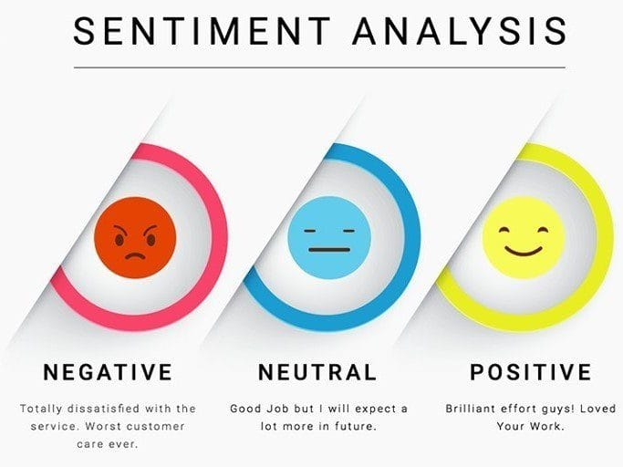
Slika 1. Prikaz osnovne klasifikacije sentimenta na negativan, neutralan i pozitivan

Nivoi analize sentimenta
Analiza sentimenta može se posmatrati na više nivoa granularnosti. Na nivou dokumenta, cilj je utvrditi opšti sentiment celokupnog teksta, pri čemu se tekst tretira kao jedinstvena celina. Ovaj pristup je najjednostavniji, ali može biti nedovoljno precizan u slučajevima kada tekst sadrži kontradiktorne stavove. Na nivou rečenice, analiza se vrši nad pojedinačnim rečenicama, što omogućava preciznije razdvajanje pozitivnih i negativnih iskaza. Najdetaljniji pristup predstavlja analiza na nivou entiteta i aspekata, gde se sentiment određuje u odnosu na konkretne karakteristike objekta. Na primer, jedna recenzija može istovremeno sadržati pozitivan stav prema kvalitetu proizvoda i negativan stav prema njegovoj ceni. Ovakav pristup omogućava dublje razumevanje korisničkog mišljenja, ali je i značajno složeniji za implementaciju.

Izazovi u analizi sentimenta
Uprkos širokoj primeni, analiza sentimenta suočava se sa brojnim izazovima. Jedan od ključnih problema predstavlja razumevanje konteksta, jer značenje pojedinih reči može varirati u zavisnosti od okruženja u kojem se koriste. Sarkazam i ironija dodatno otežavaju zadatak, jer tekst može imati suprotno značenje od onoga koje se na prvi pogled čini očiglednim. Na primer, rečenica „Ovaj telefon je baš odličan – pokvario se posle dva dana“ sadrži pozitivnu reč, ali izražava negativan sentiment. Takođe, negacije imaju značajan uticaj na interpretaciju teksta, jer mogu potpuno promeniti značenje izraza. Pored toga, jezičke varijacije, regionalizmi i kulturološke razlike dodatno komplikuju analizu, naročito u višejezičnim okruženjima.

Pristupi analizi sentimenta

Leksički pristupi
Jedan od ranijih pristupa analizi sentimenta zasniva se na leksikonima sentimenata. Leksikon sentimenata predstavlja skup reči i izraza kojima se dodeljuje određeni polaritet, odnosno oznaka pozitivnog ili negativnog značenja. Ovaj pristup podrazumeva prebrojavanje sentimentnih reči u tekstu i donošenje odluke na osnovu njihovog odnosa. Iako je jednostavan za implementaciju, ovaj metod ima značajna ograničenja, jer ne uzima u obzir kontekst u kojem se reči pojavljuju. Na primer, ista reč može imati različit sentiment u zavisnosti od domena ili načina upotrebe.

Metode mašinskog učenja
Razvojem mašinskog učenja uvedeni su pristupi koji omogućavaju automatsko učenje obrazaca iz anotiranih podataka. U ovom slučaju, tekst se najpre transformiše u numeričku reprezentaciju, najčešće korišćenjem tehnika kao što je TF-IDF, nakon čega se treniraju klasifikacioni modeli poput logističke regresije, SVM-a ili Naive Bayes algoritma. Ovi modeli mogu postići visoku tačnost, posebno kada su trening i test podaci iz istog domena. Međutim, njihova sposobnost generalizacije je ograničena, što dovodi do pada performansi u situacijama kada se model primeni na drugačiji skup podataka.

Duboko učenje
Dalji napredak u oblasti analize sentimenta donose modeli dubokog učenja, koji koriste neuronske mreže za učenje složenijih reprezentacija teksta. Konvolucione neuronske mreže (CNN) i rekurentne neuronske mreže (RNN), uključujući LSTM i BiLSTM varijante, omogućavaju modelovanje sekvencijalne prirode jezika i hvatanje dugoročnih zavisnosti između reči. Ovi modeli su pokazali bolje performanse u odnosu na klasične pristupe, jer mogu da razumeju kontekst u kojem se reči pojavljuju, ali i dalje zahtevaju značajne količine podataka i računarskih resursa.

Transformer modeli
Savremeni pristupi analizi sentimenta zasnivaju se na transformer arhitekturi, koja je donela značajan napredak u oblasti obrade prirodnih jezika. Transformer modeli koriste mehanizam pažnje (engl. attention) kako bi analizirali odnose između svih reči u tekstu istovremeno, čime se omogućava bolje razumevanje konteksta. Modeli kao što su BERT i njegove varijante omogućavaju generisanje kontekstualnih reprezentacija reči, pri čemu značenje reči zavisi od njenog okruženja. Ovo predstavlja značajnu prednost u odnosu na prethodne pristupe, gde su reči imale fiksno značenje bez obzira na kontekst.

Fino podešavanje modela
Poseban značaj transformer modela ogleda se u njihovoj sposobnosti finog podešavanja (engl. fine-tuning) za specifične zadatke. Nakon inicijalnog treniranja na velikim količinama tekstualnih podataka, modeli se mogu dodatno prilagoditi konkretnom problemu, kao što je analiza sentimenta, čime se postižu vrhunski rezultati. Ovakav pristup omogućava efikasno korišćenje unapred naučenih jezičkih reprezentacija i značajno unapređuje performanse modela u odnosu na prethodne metode.
Na osnovu svega navedenog, može se zaključiti da je analiza sentimenta kompleksan zadatak koji zahteva kombinaciju lingvističkog znanja i naprednih metoda mašinskog učenja. Dok su tradicionalni pristupi jednostavni i efikasni u određenim uslovima, savremeni modeli, posebno oni zasnovani na transformer arhitekturi, predstavljaju najnaprednije rešenje zahvaljujući svojoj sposobnosti razumevanja konteksta i generalizacije na različite tipove tekstualnih podataka.

Skupovi podataka
U okviru ovog rada korišćena su dva skupa podataka za analizu sentimenata: Yelp Reviews i Amazon Reviews skup podataka javno dostupna na Kaggle platformi. Ovi skupovi podataka predstavljaju različite domene (recenzije restorana i proizvoda), što omogućava ispitivanje sposobnosti modela da generalizuju na različite tipove tekstualnih podataka.

Yelp skup podataka
Yelp skup podataka sadrži korisničke recenzije restorana, pri čemu je svaka recenzija označena kao pozitivna ili negativna (1 i 0 respektivno). Skup podataka je podeljen na trening i test skup, pri čemu je distribucija klasa balansirana (Slika 1). Trening skup sadrži 560 000 recenzija, dok test skup sadrži 38 000 recenzija.
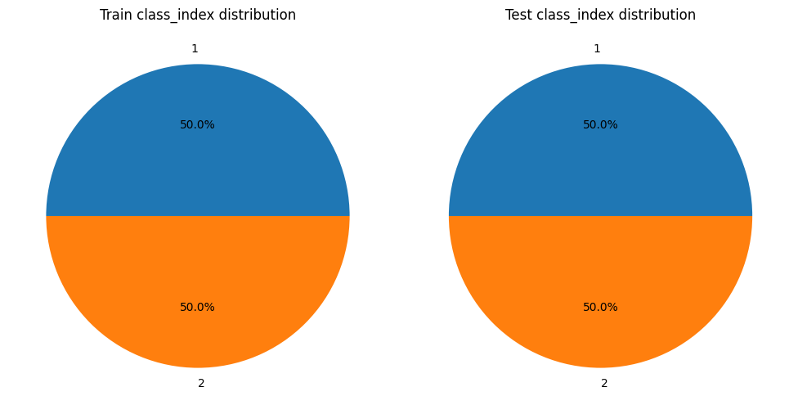
Slika 2. Distribucija klasa u trening i test skupu Yelp podataka
Primer nekoliko recenzija iz Yelp skupa podataka zajedno sa njihovim oznakama sentimenta prikazan je u tabeli (Tabela 1).
Tabela 1. Primer recenzija iz Yelp skupa podataka sa pripadajućim oznakama sentimenta
Recenzija | Labela
Good quality pork fried dumpling and mongo beef. Bar service was fast and Efficent. Good value. Not a 5 cause dragon eye tea was cold first time around and beef had minor amount of fat. Fortune was even Positive! | 1
The Veggie Collard Wrap was wow!!!! So yummy. Tons of healthy options. I had the Green juice, hubby had the Energy. They were alright, but not the best I've had. The wrap was certainly a 5 star, but the juice wasn't as 'vegetabley' as I'd like. | 0
Friendly staff, same starbucks fair you get anywhere else. Sometimes the lines can get long. | 1
The food is good. Unfortunately the service is very hit or miss. The main issue seems to be with the kitchen, the waiters and waitresses are often very apologetic for the long waits and it's pretty obvious that some of them avoid the tables after taking the initial order to avoid hearing complaints. | 0
Average run of the mill store. Associates are young teens and they really don't know where anything is. Luckily I am able to get around to find everything. Found my puppy treats and moved on. | 0

Amazon skup podataka
Amazon skup podataka sadrži korisničke recenzije proizvoda, pri čemu je svaka recenzija označena kao pozitivna ili negativna (2 i 1 respektivno). Skup podataka je podeljen na trening i test skup, pri čemu je distribucija klasa balansirana (Slika 2). Trening skup sadrži 3 600 000 recenzija, dok test skup sadrži 400 000 recenzija.

Slika 3. Distribucija klasa u trening i test skupu Amazon podataka
Primer nekoliko recenzija iz Amazon skupa podataka zajedno sa njihovim oznakama sentimenta prikazan je u tabeli (Tabela 2).
Tabela 2. Primer recenzija iz Amazon skupa podataka sa pripadajućim oznakama sentimenta
Recenzija | Labela
It worked about 40% of the time when I was standing less than two feet from the outlet. When I moved eight to ten feet away it worked about 5% of the. I would not recommend it. | 1
I usually hate teenage romance books, but this book is great. I love the transition the characters go through and the romance. This is my favorite Night World beacuase of its characters and sitiuations. She mixes charm, romance, and humor. This book feels like real, even though it is horror, which makes you wonder. My favorite line in the book is "This is a paranormal disaster area!" | 2
This video is really a disappointment, it came with a Thomas piece so naturally my daughter picked it and I thought the bonus "feature" wouldn't be mixed in with the actually Thomas stories but I was wrong. My daughter easily lost interest when the people would come on and talk about loving Thomas and getting to ride the real Thomas train... I was totally annoyed. | 1
this c.d. is off the hook. it blew the sets up down here. everybody need to quit hatin cuz you don't know what's up hot boys can flow and they be tearin up the charts | 2
I bought it new in 2002 for $400. The color is pretty good. The resolution is very poor, only close shot get you satified. Other than that you get blur edge and barrel distortion sometimes. I didn't use it a lot for the first 3 years, only the last 2 years I used it regularly to tape my daughter's piano class homework every 2 weeks for 5-8 minutes each time. Recently I have to knock this camera extremly hard several times to make the recording start (It's common issue as the piano teacher told me.). So I have to find a new camcorder now. I don't know what can I do if it refuses to work one day in my daughter's piano class. | 1
Na osnovu prikazanih skupova podataka može se uočiti značajna razlika u domenu i strukturi tekstualnih podataka. Yelp skup obuhvata recenzije restorana i usluga, dok Amazon skup pokriva širok spektar proizvoda, što dovodi do veće raznovrsnosti u načinu izražavanja korisnika. Ove razlike omogućavaju ispitivanje sposobnosti modela da generalizuju na različite tipove podataka, kao i analizu uticaja domenskih promena (engl. domain shift) na performanse modela.

Metodologija eksperimenata
U ovom radu primenjeni su pristupi zasnovani na mašinskom i dubokom učenju za klasifikaciju sentimenta tekstualnih podataka. Cilj je poređenje performansi različitih modela, kao i analiza njihove sposobnosti generalizacije u uslovima domenskih promena između Yelp i Amazon skupova podataka.
Eksperimentalni proces sastoji se iz sledećih koraka:
- Preprocesiranje tekstualnih podataka
- Ekstrakcija karakteristika
- Treniranje modela
- Evaluacija performansi

Preprocesiranje podataka
Pre treniranja modela, tekstualni podaci su prošli kroz fazu preprocesiranja sa ciljem uklanjanja šuma i standardizacije ulaznih podataka.
Primene su sledeće operacije:
- konverzija teksta u mala slova
- uklanjanje URL adresa
- uklanjanje HTML oznaka
- uklanjanje suvišnih razmaka
Ovakav pristup omogućava konzistentniju reprezentaciju teksta i smanjuje varijacije koje ne doprinose semantičkom značenju.

Ekstrakcija karakteristika
Za reprezentaciju tekstualnih podataka u modelima mašinskog učenja korišćen je TF-IDF (engl. Term Frequency-Inverse Document Frequency) pristup.
Korišćena je sledeća konfiguracija:
- n-grami: unigrami i bigrami (ngram_range = (1,2))
- minimalna frekvencija termina (min_df = 5)
- maksimalan broj karakteristika (max_features = 100 000)
- sublinearno skaliranje frekvencije termina (sublinear_tf = True)
Posebna pažnja posvećena je stop rečima. Standardni skup stop reči je modifikovan tako što su iz njega uklonjene reči: not, no, nor, never. Ove reči su zadržane jer imaju značajan uticaj na sentiment rečenice.
Analizom najznačajnijih termina dobijenih primenom TF-IDF metode može se uočiti jasna razlika između pozitivne i negativne klase. Pozitivnu klasu karakterišu termini sa izraženim pozitivnim konotacijama, dok se u negativnoj klasi izdvajaju termini povezani sa nezadovoljstvom i negacijom. Ovakvi rezultati ukazuju na sposobnost TF-IDF reprezentacije da izdvoji diskriminativne karakteristike relevantne za zadatak klasifikacije sentimenta (Slika 3).
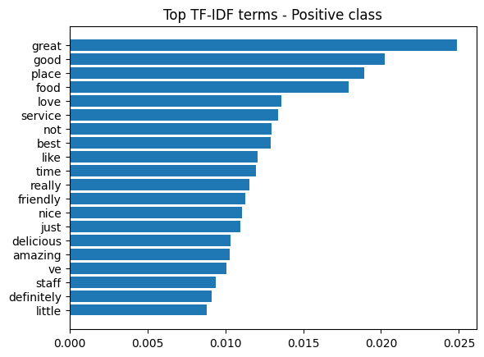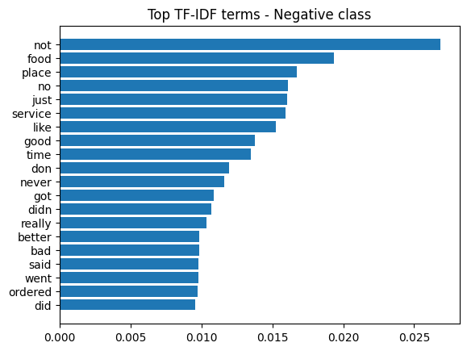
Slika 4. Najvažniji TF-IDF termini za pozitivnu i negativnu klasu

Modeli mašinskog učenja
Za zadatak klasifikacije sentimenta primenjeni su različiti modeli mašinskog učenja koji su pogodni za rad sa visokodimenzionalnim tekstualnim podacima.
Korišćeni su sledeći modeli:
- Logistička regresija (Logistic Regression): model koji procenjuje verovatnoću pripadnosti klase korišćenjem linearne kombinacije ulaznih karakteristika. Zbog svoje jednostavnosti i efikasnosti često se koristi kao osnovni model u zadacima klasifikacije teksta.
- Linearni SVM (Support Vector Machine): model koji pronalazi optimalnu granicu razdvajanja između klasa maksimizacijom margine. Posebno je efikasan u radu sa visokodimenzionalnim prostorima, kao što je TF-IDF reprezentacija.
- Multinomial Naive Bayes: probabilistički model zasnovan na Bajesovoj teoremi uz pretpostavku nezavisnosti karakteristika. Često se koristi u zadacima klasifikacije teksta zbog svoje brzine i dobrih performansi.
- SGD / Passive-Aggressive klasifikator: modeli zasnovani na stohastičkom gradijentnom spustu koji omogućavaju efikasno treniranje na velikim skupovima podataka. Pogodni su za rad sa velikim brojem karakteristika i velikim brojem uzoraka.
Ovi modeli omogućavaju poređenje pristupa klasifikaciji i služe kao osnova za analizu performansi u odnosu na složenije modele dubokog učenja.

Modeli dubokog učenja
Pored klasičnih metoda mašinskog učenja, u radu su primenjeni i modeli dubokog učenja sa ciljem boljeg hvatanja složenih obrazaca u tekstualnim podacima. Za razliku od klasičnih metoda zasnovanih na TF-IDF reprezentaciji, ovi modeli omogućavaju učenje reprezentacija direktno iz sekvenci reči.
Korišćeni su sledeći modeli:
- TextCNN: Konvoluciona neuronska mreža prilagođena za obradu teksta. Model koristi konvolucione filtere različitih veličina za detekciju lokalnih obrazaca (n-grama), dok max-pooling sloj omogućava izdvajanje najznačajnijih karakteristika. Zbog svoje jednostavne arhitekture i efikasnosti, često se koristi u zadacima klasifikacije teksta.
- BiLSTM (engl. Bidirectional Long Short-Term Memory): Rekurentna neuronska mreža koja obrađuje sekvencu u oba smera, omogućavajući modelu da koristi i prethodni i budući kontekst. Ovaj pristup je posebno koristan u analizi teksta, gde značenje reči zavisi od konteksta u rečenici.

BERT
U cilju unapređenja performansi klasifikacije sentimenta, u radu je primenjen DistilBERT model, koji predstavlja efikasniju i kompresovanu verziju BERT arhitekture. Ovaj model omogućava učenje kontekstualnih reprezentacija teksta, pri čemu se značenje reči određuje u zavisnosti od njihovog okruženja u rečenici, što predstavlja značajnu prednost u odnosu na klasične pristupe zasnovane na TF-IDF reprezentaciji.
Za potrebe eksperimenta korišćen je pristup finog podešavanja (engl. fine-tuning), gde je pretrenirani model dodatno treniran na konkretnom skupu podataka za analizu sentimenta. Tekstualni podaci transformisani su u tokene korišćenjem odgovarajućeg tokenizer-a, pri čemu su rečenice predstavljene kao sekvence indeksa uz dodavanje specijalnih tokena. Dužina sekvenci ograničena je na unapred definisanu maksimalnu vrednost, čime se obezbeđuje uniformnost ulaznih podataka.
Na izlazu modela koristi se linearni klasifikacioni sloj sa dve izlazne jedinice, što omogućava binarnu klasifikaciju sentimenta. Treniranje modela vršeno je korišćenjem sledećih hiperparametara: veličina batch-a iznosila je 64 za trening i 32 za evaluaciju, broj epoha bio je 2, stopa učenja (learning rate) postavljena je na 2e-5, dok je regularizacija (engl. weight decay) iznosila 0.01. Tokom treniranja korišćen je Trainer API, koji omogućava jednostavno upravljanje procesom treniranja i evaluacije modela, pri čemu je evaluacija vršena na kraju svake epohe. Za optimizaciju modela korišćena je standardna funkcija gubitka za klasifikacione zadatke (engl. cross-entropy loss).
Primena DistilBERT modela omogućava efikasno hvatanje složenih semantičkih i kontekstualnih odnosa u tekstu, što ga čini posebno pogodnim za zadatak analize sentimenta i omogućava poređenje sa klasičnim i dubokim modelima korišćenim u ovom radu.

Postavka eksperimenata
Eksperimenti u ovom radu sprovedeni su sa ciljem poređenja performansi različitih modela u zadatku klasifikacije sentimenta, kao i analize njihove sposobnosti generalizacije u uslovima domenskih promena.
Modeli mašinskog učenja trenirani su korišćenjem TF-IDF reprezentacije teksta, dok su modeli dubokog učenja i transformer modeli koristili sekvencijalnu reprezentaciju dobijenu putem odgovarajućih tokenizer-a.
Eksperimenti su organizovani u sledeće scenarije:
- treniranje i testiranje na Yelp skupu podataka
- treniranje i testiranje na Amazon skupu podataka
- treniranje na Yelp skupu, testiranje na Amazon skupu
- treniranje na Amazon skupu, testiranje na Yelp skupu
Na ovaj način omogućena je analiza performansi modela kako u okviru istog domena, tako i u uslovima domenskih promena (domain shift).
Zbog velikog obima Amazon skupa podataka, izvršeno je njegovo smanjenje kako bi bio uporediv sa Yelp skupom, čime je obezbeđena fer evaluacija modela. Prilikom ovog procesa formiran je podskup u kome je odnos pozitivnih i negativnih recenzija 3:2, čime je omogućena analiza performansi modela u uslovima blage neuravnoteženosti podataka.
Eksperimenti sa modelima dubokog učenja (TextCNN, BiLSTM i DistilBERT) sprovedeni su u okruženju Google Colab, uz korišćenje GPU resursa radi ubrzanja procesa treniranja. Sa druge strane, modeli mašinskog učenja trenirani su lokalno korišćenjem biblioteke scikit-learn. Svi modeli evaluirani su korišćenjem standardnih metrika za klasifikaciju: tačnost (Accuracy), preciznost (Precision), odziv (Recall) i F1 mera, čime je omogućena sveobuhvatna analiza performansi.

Rezultati eksperimenata
U ovom poglavlju prikazani su i analizirani rezultati eksperimenata sprovedenih nad različitim modelima za klasifikaciju sentimenta. Performanse modela posmatrane su kako u okviru istog domena, tako i u uslovima domenskih promena između Yelp i Amazon skupova podataka. Rezultati su predstavljeni pomoću konfuzionih matrica, tabela i pratećih metrika, uz diskusiju dobijenih performansi.

Rezultati modela mašinskog učenja
Rezultati modela mašinskog učenja pokazuju da pristupi zasnovani na TF-IDF reprezentaciji mogu veoma uspešno rešavati zadatak klasifikacije sentimenta kada se treniraju i testiraju unutar istog domena. Visoke vrednosti tačnosti i uravnotežen broj tačno klasifikovanih pozitivnih i negativnih primera ukazuju na efikasnost ovih modela u radu sa tekstualnim podacima. U nastavku su prikazani detaljni rezultati za različite eksperimentalne scenarije, uključujući i analizu performansi u uslovima domenskih promena.

Rezultati na Yelp skupu
Rezultati modela mašinskog učenja na Yelp skupu podataka prikazani su pomoću konfuzionih matrica (Slika 4). Može se uočiti da svi modeli ostvaruju visoke performanse u okviru istog domena, sa velikim brojem tačno klasifikovanih pozitivnih i negativnih recenzija.
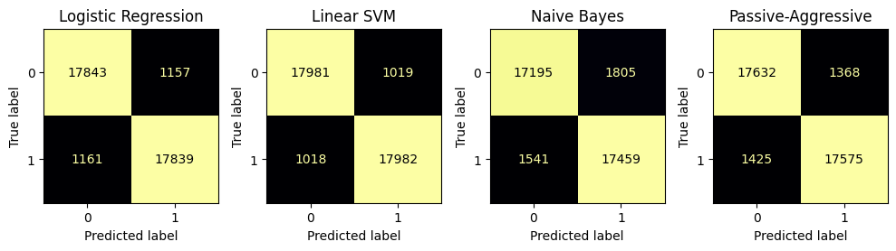
Slika 5. Konfuzione matrice modela mašinskog učenja na Yelp skupu podataka
Najbolje performanse ostvaruju linearni SVM i logistička regresija, koji imaju najmanji broj pogrešnih klasifikacija i uravnotežene rezultate između klasa. Multinomial Naive Bayes model pokazuje najniže performanse, ali se izdvaja po veoma kratkom vremenu treniranja. Passive-Aggressive klasifikator predstavlja kompromis između brzine i performansi, ostvarujući stabilne rezultate u poređenju sa ostalim modelima. Kvantitativni rezultati modela mašinskog učenja na Yelp skupu podataka prikazani su u tabeli (Tabela 3).
Tabela 3. Perfomanse modela mašinskog učenja na Yelp skupu podataka
Model | Train time (s) | Test time (s) | Accuracy | Precision | Recall | F1
Logistic Regression | 2.78 | 0.01 | 0.939 | 0.94 | 0.94 | 0.939
Linear SVM | 15.28 | 0.01 | 0.946 | 0.95 | 0.95 | 0.946
Naive Bayes | 0.29 | 0.02 | 0.912 | 0.91 | 0.91 | 0.912
Passive-Aggressive | 8.37 | 0.01 | 0.927 | 0.93 | 0.93 | 0.926
Kako bi se dodatno analizirala distribucija termina u Yelp skupu podataka, primenjena je word cloud vizuelizacija za pozitivne i negativne recenzije (Slika 5). U pozitivnim recenzijama dominiraju termini poput amazing, perfect, excellent i delicious, koji jasno ukazuju na izražen pozitivan sentiment. Sa druge strane, negativne recenzije karakterišu termini kao što su worst, bad, horrible i mediocre, koji odražavaju nezadovoljstvo korisnika.
Prisutnost termina kao što je not dodatno naglašava značaj pravilnog tretiranja negacija u procesu preprocesiranja, što ima direktan uticaj na performanse modela. Ovakva raspodela termina potvrđuje konzistentnost prethodno dobijenih rezultata i ukazuje na to da modeli uspešno identifikuju ključne reči relevantne za klasifikaciju sentimenta.
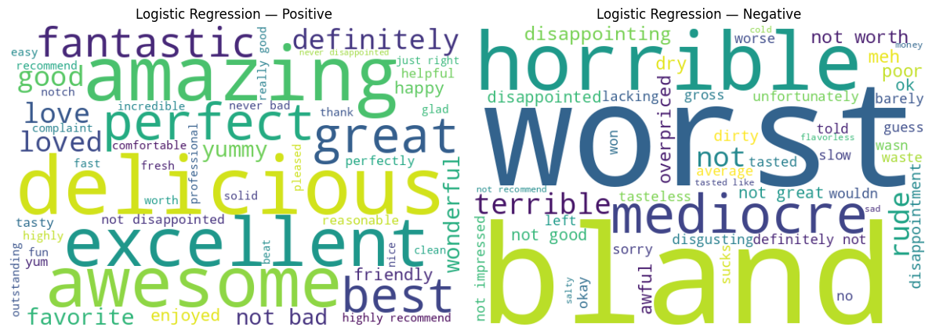
Slika 6. Word cloud prikaz najčešćih termina u pozitivnim i negativnim recenzijama Yelp skupa (Logistic Regression)
Rezultati u uslovima domenskih promena (Yelp → Amazon)
Rezultati modela mašinskog učenja u uslovima domenskih promena (Yelp → Amazon) prikazani su pomoću konfuzionih matrica (Slika 6). U poređenju sa rezultatima unutar istog domena, može se uočiti primetan pad performansi kod svih modela. Najveći broj grešaka javlja se u klasifikaciji negativnih recenzija, gde modeli češće pogrešno klasifikuju primere kao pozitivne. Ovaj efekat je posebno izražen kod Naive Bayes modela, koji pokazuje značajno povećanje broja pogrešnih klasifikacija. Logistička regresija i linearni SVM zadržavaju relativno bolje performanse, ali i kod njih dolazi do degradacije rezultata usled razlika između domena.
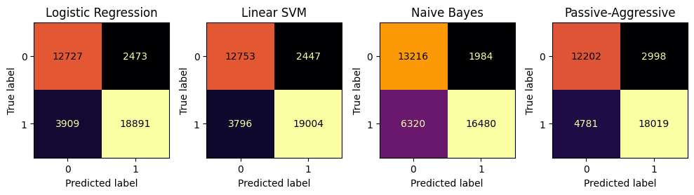
Slika 7. Konfuzione matrice modela mašinskog učenja u uslovima domenskih promena (Yelp → Amazon)
Kvantitativni rezultati modela mašinskog učenja u uslovima domenskih promena prikazani su u tabeli (Tabela 4). Može se uočiti da linearni SVM ostvaruje najbolje performanse (Accuracy ≈ 0.836, F1 ≈ 0.831), dok logistička regresija postiže vrlo slične rezultate. Naive Bayes model beleži najveći pad performansi (Accuracy ≈ 0.781), što potvrđuje njegovu osetljivost na promenu domena. Ovi rezultati jasno ukazuju na ograničenu sposobnost klasičnih modela da generalizuju na različite domene.
Tabela 4. Performanse modela mašinskog učenja u uslovima domenskih promena (Yelp → Amazon)
Model | Accuracy | F1 | Precision (0) | Recall (0) | Precision (1) | Recall (1)
Logistic Regression | 0.832 | 0.828 | 0.77 | 0.84 | 0.88 | 0.83
Linear SVM | 0.836 | 0.831 | 0.77 | 0.84 | 0.89 | 0.83
Naive Bayes | 0.781 | 0.780 | 0.68 | 0.87 | 0.89 | 0.72
Passive-Aggressive | 0.795 | 0.790 | 0.72 | 0.80 | 0.86 | 0.79

Rezultati na Amazon skupu
Rezultati modela mašinskog učenja na Amazon skupu podataka prikazani su pomoću konfuzionih matrica (Slika 7). Može se uočiti da svi modeli ostvaruju dobre performanse u okviru istog domena, iako su rezultati nešto slabiji u poređenju sa Yelp skupom. Linearni SVM i logistička regresija ponovo postižu najbolje rezultate, sa relativno malim brojem pogrešnih klasifikacija. Multinomial Naive Bayes i Passive-Aggressive klasifikator pokazuju nešto veći broj grešaka, naročito u klasifikaciji negativne klase, što ukazuje na veću složenost i raznovrsnost Amazon recenzija.
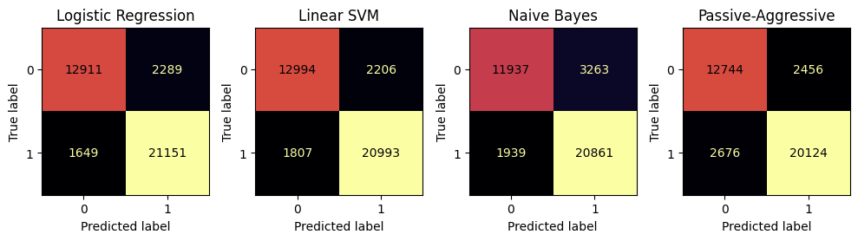
Slika 8. Konfuzione matrice modela mašinskog učenja na Amazon skupu podataka
Kvantitativni rezultati modela mašinskog učenja na Amazon skupu podataka prikazani su u tabeli (Tabela 5). Može se uočiti da linearni SVM ostvaruje najbolje performanse (Accuracy ≈ 0.894), dok logistička regresija postiže nešto niže, ali i dalje visoke rezultate (Accuracy ≈ 0.896). Naive Bayes i Passive-Aggressive modeli ostvaruju slične performanse, ali zaostaju za prethodna dva modela. Kao i u prethodnom slučaju, primećuje se kompromis između brzine treniranja i performansi modela
Tabela 5. Perfomanse modela mašinskog učenja na Amazon skupu podataka
Model | Train time (s) | Test time (s) | Accuracy | Precision | Recall | F1
Logistic Regression | 5.14 | 0.01 | 0.896 | 0.89 | 0.89 | 0.891
Linear SVM | 14.73 | 0.01 | 0.894 | 0.89 | 0.89 | 0.889
Naive Bayes | 0.24 | 0.01 | 0.863 | 0.86 | 0.85 | 0.855
Passive-Aggressive | 7.50 | 0.01 | 0.865 | 0.86 | 0.86 | 0.860
Kako bi se dodatno analizirala distribucija termina u Amazon skupu podataka, primenjena je word cloud vizuelizacija za pozitivne i negativne recenzije (Slika 8). U pozitivnim recenzijama dominiraju termini poput amazing, perfect, great i excellent, koji ukazuju na izražen pozitivan sentiment. Sa druge strane, negativne recenzije karakterišu termini kao što su worst, bad, disappointing i not, koji odražavaju nezadovoljstvo korisnika. Kao i kod Yelp skupa, prisustvo negacija dodatno naglašava značaj pravilnog preprocesiranja teksta. Sličnost u distribuciji termina između skupova ukazuje na postojanje zajedničkih obrazaca, ali i na razlike koje utiču na performanse modela u uslovima domenskih promena.
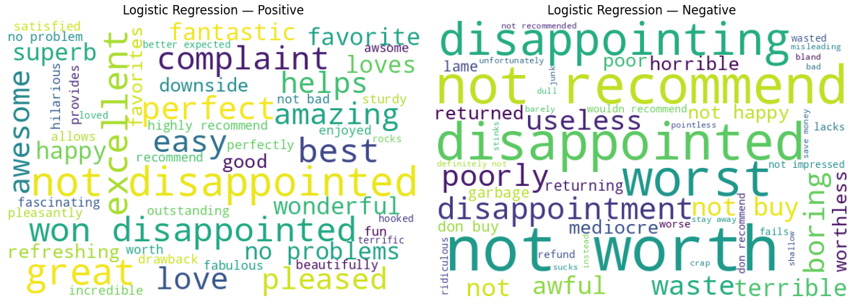
Slika 9. Word cloud prikaz najčešćih termina u pozitivnim i negativnim recenzijama Amazon skupa (Logistic Regression)
Rezultati u uslovima domenskih promena (Amazon → Yelp)
Rezultati modela mašinskog učenja u uslovima domenskih promena (Amazon → Yelp) prikazani su pomoću konfuzionih matrica (Slika 9). U poređenju sa rezultatima unutar istog domena, može se uočiti pad performansi kod svih modela, iako je taj pad nešto manje izražen nego u scenariju Yelp → Amazon. Modeli generalno postižu bolje rezultate u klasifikaciji pozitivnih recenzija, dok se veći broj grešaka javlja kod negativne klase. Logistička regresija i linearni SVM zadržavaju najbolje performanse, dok Naive Bayes i Passive-Aggressive modeli pokazuju veći broj pogrešnih klasifikacija
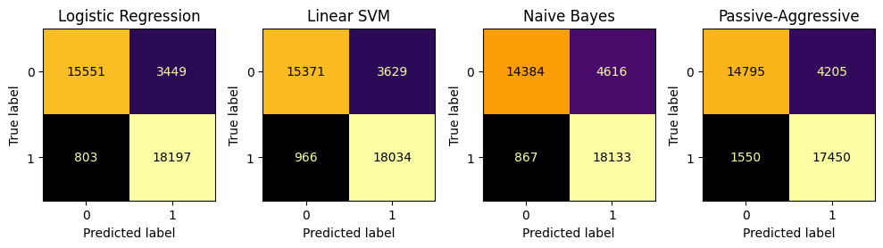
Slika 10. Konfuzione matrice modela mašinskog učenja u uslovima domenskih promena (Amazon → Yelp)
Kvantitativni rezultati modela mašinskog učenja u uslovima domenskih promena prikazani su u tabeli (Tabela 6). Može se uočiti da logistička regresija ostvaruje najbolje performanse (Accuracy ≈ 0.888, F1 ≈ 0.887), dok linearni SVM postiže vrlo slične rezultate. Naive Bayes i Passive-Aggressive modeli beleže niže vrednosti tačnosti i F1 mere, što ukazuje na njihovu veću osetljivost na promenu domena. U poređenju sa scenarijem Yelp → Amazon, rezultati su nešto bolji, što može biti posledica razlika u distribuciji i strukturi podataka između ova dva skupa.
Tabela 6. Performanse modela mašinskog učenja u uslovima domenskih promena (Amazon → Yelp)
Model | Accuracy | F1 | Precision (0) | Recall (0) | Precision (1) | Recall (1)
Logistic Regression | 0.888 | 0.887 | 0.95 | 0.84 | 0.82 | 0.96
Linear SVM | 0.879 | 0.878 | 0.94 | 0.81 | 0.83 | 0.95
Naive Bayes | 0.856 | 0.854 | 0.94 | 0.76 | 0.80 | 0.95
Passive-Aggressive | 0.848 | 0.848 | 0.91 | 0.78 | 0.81 | 0.92
Na osnovu prikazanih rezultata može se zaključiti da modeli mašinskog učenja zasnovani na TF-IDF reprezentaciji postižu veoma dobre performanse u okviru istog domena, pri čemu se linearni SVM i logistička regresija izdvajaju kao najefikasniji modeli. Međutim, u uslovima domenskih promena dolazi do primetnog pada performansi kod svih modela, što ukazuje na njihovu ograničenu sposobnost generalizacije na različite tipove tekstualnih podataka. Ovaj pad je izraženiji u scenariju Yelp → Amazon, dok su rezultati u suprotnom smeru (Amazon → Yelp) nešto bolji, što ukazuje na asimetričan uticaj domenskih promena. Naive Bayes model pokazuje najveću osetljivost na promenu domena, dok linearni SVM i logistička regresija zadržavaju relativno stabilnije performanse. Dobijeni rezultati ukazuju na potrebu za primenom naprednijih modela koji mogu bolje da hvataju kontekstualne i semantičke odnose u tekstu.

Rezultati modela dubokog učenja
Rezultati modela dubokog učenja pokazuju da pristupi zasnovani na neuronskim mrežama, kao što su TextCNN i BiLSTM, omogućavaju efikasno modelovanje složenih obrazaca u tekstualnim podacima. Za razliku od pristupa zasnovanih na TF-IDF reprezentaciji, ovi modeli koriste sekvencijalnu prirodu teksta i kontekstualne informacije, što može doprineti boljem razumevanju značenja rečenica. U okviru istog domena, modeli dubokog učenja ostvaruju visoke performanse i pokazuju sposobnost hvatanja semantičkih odnosa u tekstu. U nastavku su prikazani detaljni rezultati za različite eksperimentalne scenarije, uključujući i analizu performansi u uslovima domenskih promena.

Rezultati na Yelp skupu
Rezultati modela dubokog učenja na Yelp skupu podataka prikazani su pomoću konfuzionih matrica (Slika 10). Može se uočiti da oba modela, TextCNN i BiLSTM, ostvaruju visoke performanse u klasifikaciji sentimenta, sa velikim brojem tačno klasifikovanih primera. BiLSTM model pokazuje nešto bolje rezultate u hvatanju kontekstualnih informacija, dok TextCNN efikasno prepoznaje lokalne obrasce u tekstu. Razlike u performansama između modela su relativno male, što ukazuje na to da oba pristupa uspešno modeluju tekstualne podatke.
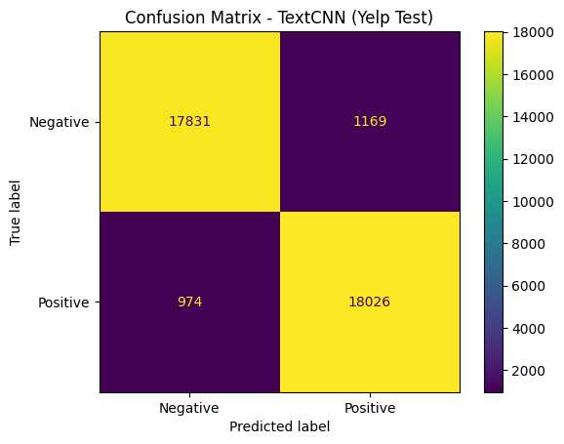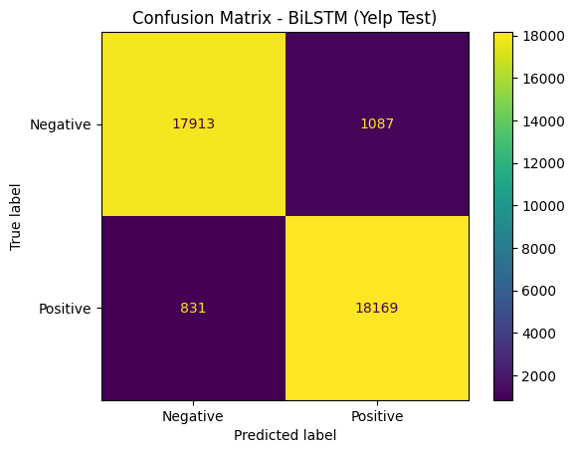
Slika 11. Konfuzione matrice modela dubokog učenja (TextCNN i BiLSTM) na Yelp skupu podataka
Kvantitativni rezultati modela dubokog učenja prikazani su u tabeli (Tabela 7). Može se uočiti da oba modela ostvaruju visoke vrednosti tačnosti i F1 mere, pri čemu BiLSTM blago nadmašuje TextCNN u pogledu performansi. Sa druge strane, TextCNN model se izdvaja po kraćem vremenu treniranja, što ga čini pogodnijim za brže eksperimente. Ovi rezultati ukazuju na kompromis između složenosti modela i performansi.
Tabela 7. Performanse modela dubokog učenja (TextCNN i BiLSTM) na Yelp skupu podataka
Model | Train time (s) | Accuracy | Precision | Recall | F1
TextCNN | 1381.56 | 0.944 | 0.944 | 0.944 | 0.944
BiLSTM | 1720.19 | 0.949 | 0.950 | 0.949 | 0.949
Tok treniranja modela prikazan je pomoću grafika promene funkcije gubitka (loss) i tačnosti (accuracy) kroz epohe (Slika 11). Može se uočiti da oba modela brzo konvergiraju i stabilizuju se nakon nekoliko epoha, bez značajnih oscilacija. Međutim, već nakon druge epohe primećuje se razilaženje između trening i test gubitka, gde test loss počinje da raste, što ukazuje na pojavu prenaučavanja (overfitting). BiLSTM model pokazuje bržu početnu konvergenciju, dok TextCNN ostvaruje stabilnije ponašanje u kasnijim fazama treniranja. Uprkos pojavi overfitting-a, oba modela zadržavaju visoke performanse, što ukazuje na efikasnost korišćenih arhitektura u učenju reprezentacija teksta.
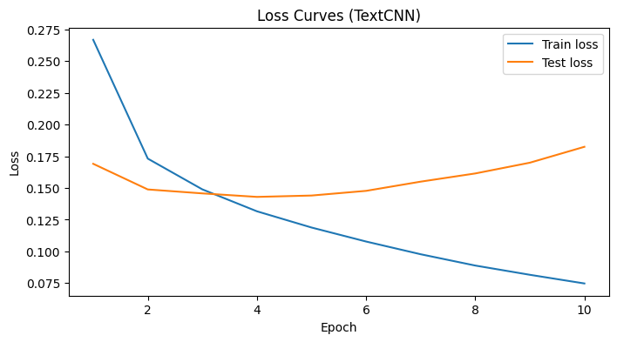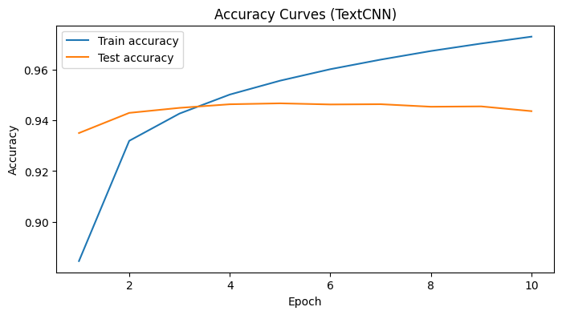
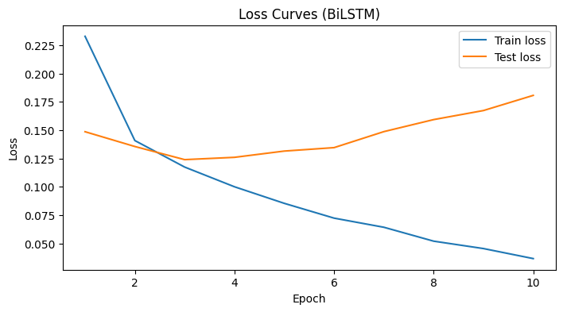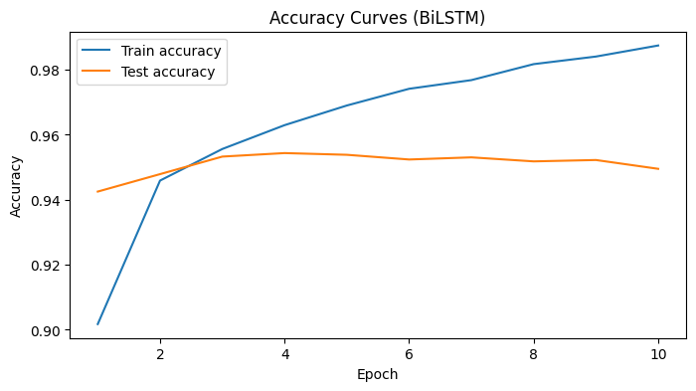
Slika 12. Funkcije gubitka i tačnosti tokom treniranja za TextCNN i BiLSTM modele na Yelp skupu podataka
Rezultati u uslovima domenskih promena (Yelp → Amazon)
Rezultati modela dubokog učenja u uslovima domenskih promena (Yelp → Amazon) prikazani su pomoću konfuzionih matrica (Slika 12). U poređenju sa rezultatima unutar istog domena, može se uočiti pad performansi kod oba modela, ali je taj pad manje izražen u odnosu na modele mašinskog učenja. BiLSTM model pokazuje nešto bolje rezultate, sa manjim brojem pogrešnih klasifikacija u obe klase. Kao i u prethodnim eksperimentima, veći broj grešaka javlja se u klasifikaciji negativnih recenzija, gde modeli češće pogrešno klasifikuju primere kao pozitivne, što je u skladu sa rezultatima modela mašinskog učenja. Ovi rezultati ukazuju na bolju sposobnost modela dubokog učenja da generalizuju na različite domene.
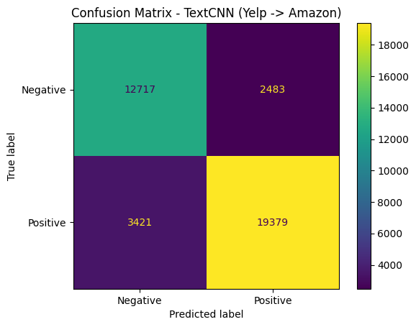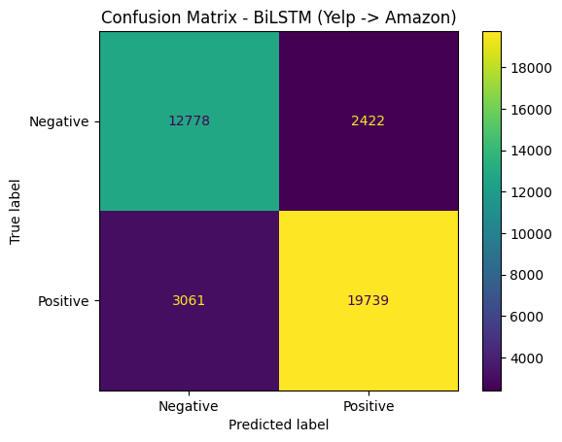
Slika 13. Konfuzione matrice modela dubokog učenja u uslovima domenskih promena (Yelp → Amazon)
Kvantitativni rezultati modela dubokog učenja u uslovima domenskih promena prikazani su u tabeli (Tabela 8). Može se uočiti da BiLSTM ostvaruje bolje performanse (Accuracy ≈ 0.856, F1 ≈ 0.851) u odnosu na TextCNN model (Accuracy ≈ 0.845, F1 ≈ 0.840). Oba modela zadržavaju relativno visoke vrednosti preciznosti i odziva, što ukazuje na njihovu veću robusnost u odnosu na klasične modele mašinskog učenja. Dobijeni rezultati potvrđuju da modeli dubokog učenja bolje hvataju semantičke i kontekstualne odnose u tekstu, što im omogućava uspešniju primenu u uslovima domenskih promena.
Tabela 8. Performanse modela dubokog učenja u uslovima domenskih promena (Yelp → Amazon)
Model | Accuracy | F1 | Precision (0) | Recall (0) | Precision (1) | Recall (1)
TextCNN | 0.845 | 0.840 | 0.79 | 0.84 | 0.89 | 0.85
BiLSTM | 0.856 | 0.851 | 0.81 | 0.84 | 0.89 | 0.87

Rezultati na Amazon skupu
Rezultati modela dubokog učenja na Amazon skupu podataka prikazani su pomoću konfuzionih matrica (Slika 13). Može se uočiti da oba modela ostvaruju visoke performanse u okviru istog domena, sa velikim brojem tačno klasifikovanih primera. BiLSTM model pokazuje nešto bolje rezultate, sa manjim brojem pogrešnih klasifikacija u odnosu na TextCNN. Kao i u prethodnim eksperimentima, veći broj grešaka javlja se u klasifikaciji negativne klase, što ukazuje na veću složenost i raznovrsnost Amazon recenzija.

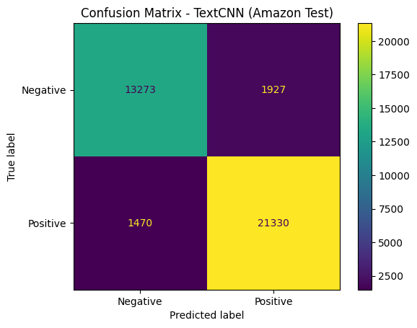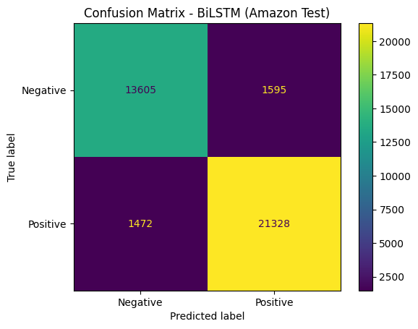
Slika 14. Konfuzione matrice modela dubokog učenja (TextCNN i BiLSTM) na Amazon skupu podataka
Kvantitativni rezultati modela dubokog učenja na Amazon skupu podataka prikazani su u tabeli (Tabela 9). Može se uočiti da BiLSTM ostvaruje bolje performanse (Accuracy ≈ 0.919, F1 ≈ 0.916) u odnosu na TextCNN model (Accuracy ≈ 0.911, F1 ≈ 0.906). Oba modela postižu visoke vrednosti preciznosti i odziva, što potvrđuje njihovu efikasnost u radu sa sekvencijalnim tekstualnim podacima. Sa druge strane, TextCNN model se izdvaja po kraćem vremenu treniranja, dok BiLSTM, iako sporiji, postiže bolje rezultate zahvaljujući sposobnosti hvatanja kontekstualnih informacija.
Tabela 9. Performanse modela dubokog učenja (TextCNN i BiLSTM) na Amazon skupu podataka
Model | Train time (s) | Accuracy | Precision | Recall | F1
TextCNN | 1030.15 | 0.911 | 0.909 | 0.904 | 0.906
BiLSTM | 1380.75 | 0.919 | 0.916 | 0.915 | 0.916
Tok treniranja modela na Amazon skupu podataka prikazan je pomoću grafika promene funkcije gubitka i tačnosti kroz epohe (Slika 14). Može se uočiti da oba modela brzo konvergiraju i stabilizuju se nakon nekoliko epoha. Međutim, slično kao i na Yelp skupu, nakon druge epohe dolazi do razilaženja između trening i test gubitka, gde test loss počinje da raste, što ukazuje na pojavu prenaučavanja (overfitting). BiLSTM model pokazuje bržu početnu konvergenciju i nešto bolje performanse, dok TextCNN ostvaruje stabilnije ponašanje u kasnijim fazama treniranja. Uprkos pojavi overfitting-a, oba modela zadržavaju visoke vrednosti tačnosti, što potvrđuje njihovu efikasnost u radu sa tekstualnim podacima.
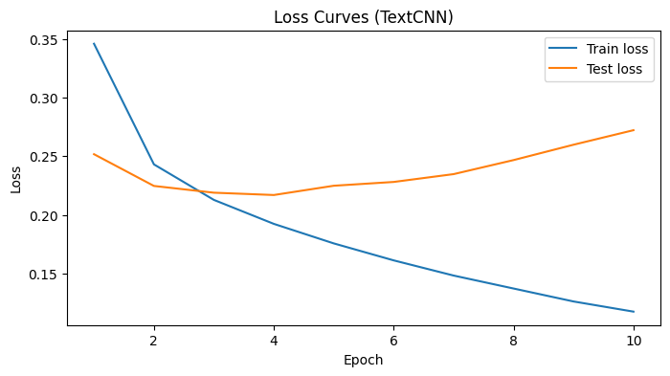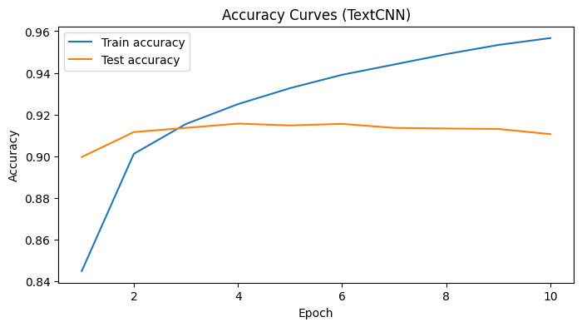
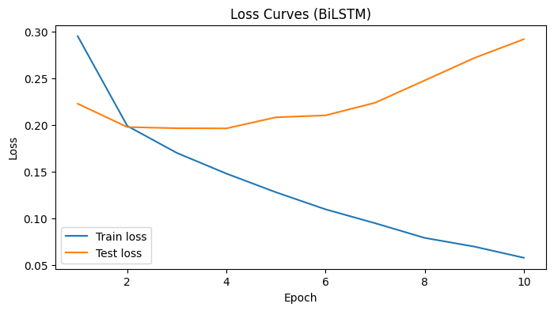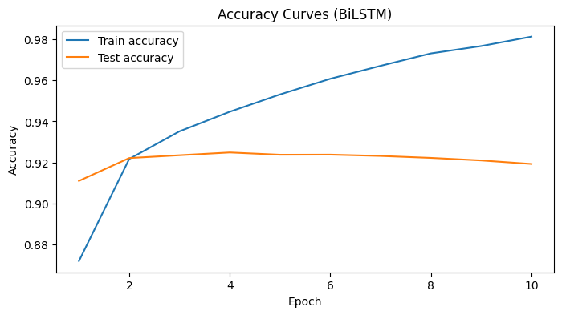
Slika 15. Funkcije gubitka i tačnosti tokom treniranja za TextCNN i BiLSTM modele na Amazon skupu podataka
Rezultati u uslovima domenskih promena (Amazon → Yelp)
Rezultati modela dubokog učenja u uslovima domenskih promena (Amazon → Yelp) prikazani su pomoću konfuzionih matrica (Slika 15). Može se uočiti da oba modela ostvaruju dobre performanse, uz manji broj pogrešnih klasifikacija u poređenju sa scenarijem Yelp → Amazon. BiLSTM model pokazuje bolje rezultate u odnosu na TextCNN, posebno u klasifikaciji negativne klase, gde pravi manji broj grešaka. Iako su greške i dalje prisutne, naročito kod negativnih primera, njihova učestalost je manja nego kod modela mašinskog učenja. Ovi rezultati ukazuju na veću robusnost modela dubokog učenja i njihovu bolju sposobnost generalizacije u uslovima promene domena.
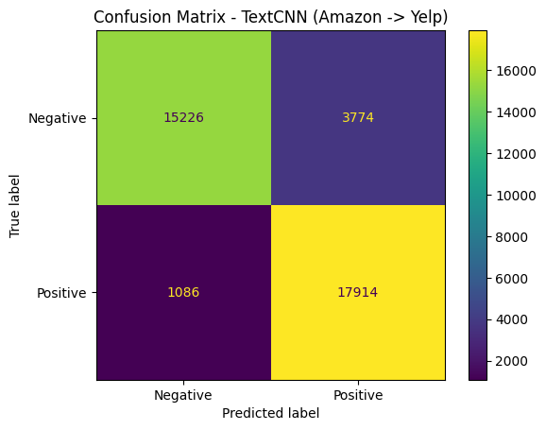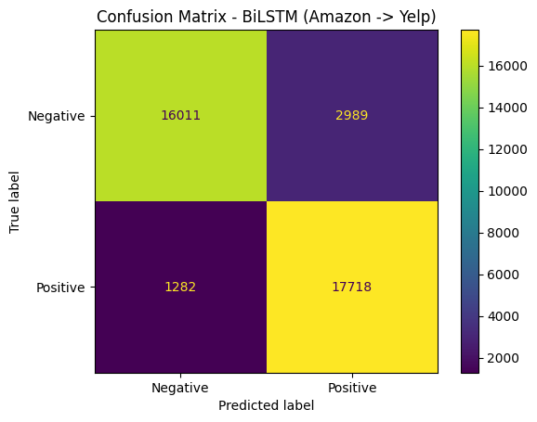
Slika 16. Konfuzione matrice modela dubokog učenja u uslovima domenskih promena (Amazon → Yelp)
Kvantitativni rezultati modela dubokog učenja u uslovima domenskih promena prikazani su u tabeli (Tabela 10). Može se uočiti da BiLSTM ostvaruje bolje performanse (Accuracy ≈ 0.888, F1 ≈ 0.887) u odnosu na TextCNN model (Accuracy ≈ 0.872, F1 ≈ 0.871). BiLSTM takođe postiže bolje rezultate u klasifikaciji negativne klase, što se ogleda u većoj vrednosti odziva (Recall). Oba modela zadržavaju visoke vrednosti preciznosti i F1 mere, što ukazuje na njihovu sposobnost generalizacije i otpornost na promene domena.
Tabela 10. Performanse modela dubokog učenja u uslovima domenskih promena (Amazon → Yelp)
Model | Accuracy | F1 | Precision (0) | Recall (0) | Precision (1) | Recall (1)
TextCNN | 0.872 | 0.871 | 0.93 | 0.80 | 0.83 | 0.94
BiLSTM | 0.888 | 0.887 | 0.93 | 0.84 | 0.86 | 0.93
Na osnovu dobijenih rezultata može se zaključiti da modeli dubokog učenja, poput TextCNN i BiLSTM, ostvaruju visoke performanse u zadatku klasifikacije sentimenta, kako u okviru istog domena, tako i u uslovima domenskih promena. U poređenju sa klasičnim metodama mašinskog učenja, ovi modeli pokazuju manji pad performansi prilikom promene domena, što ukazuje na njihovu bolju sposobnost generalizacije. BiLSTM model se dosledno izdvaja kao najefikasniji, zahvaljujući sposobnosti hvatanja kontekstualnih informacija, dok TextCNN predstavlja bržu i jednostavniju alternativu sa nešto slabijim, ali i dalje vrlo dobrim performansama. Iako je uočen određeni stepen prenaučavanja tokom treniranja, oba modela zadržavaju visoke vrednosti tačnosti i F1 mere, što potvrđuje njihovu efikasnost u učenju reprezentacija teksta i primenljivost u realnim scenarijima analize sentimenta.

Rezultati BERT modela
Rezultati primene transformer modela u ovom radu pokazuju da pristupi zasnovani na unapred treniranim jezičkim modelima omogućavaju dodatno unapređenje performansi u zadatku klasifikacije sentimenta. U okviru eksperimenata korišćen je unapred trenirani model bert-base-uncased-SST-2, kao i model distilbert-base-uncased, koji je dodatno fino podešen (fine-tuned) na konkretnom skupu podataka. Za razliku od klasičnih i dubokih modela, transformer modeli koriste mehanizam pažnje (attention), koji omogućava bolje razumevanje konteksta i odnosa između reči u rečenici. Zahvaljujući tome, ovi modeli postižu visoke performanse i pokazuju izraženu sposobnost generalizacije, posebno u uslovima domenskih promena. U nastavku su prikazani detaljni rezultati oba pristupa kroz različite eksperimentalne scenarije.

Rezultati na Yelp skupu
Rezultati transformer modela na Yelp skupu podataka prikazani su pomoću konfuzionih matrica (Slika 16). Može se uočiti da oba modela ostvaruju visoke performanse u klasifikaciji sentimenta, pri čemu fine-tuned DistilBERT model značajno nadmašuje unapred trenirani BERT model. DistilBERT pokazuje znatno manji broj pogrešnih klasifikacija u obe klase, što ukazuje na efikasnost procesa finog podešavanja na konkretnom skupu podataka. Sa druge strane, unapred trenirani model, iako veoma dobar, pravi veći broj grešaka, posebno u klasifikaciji pozitivnih i negativnih primera.
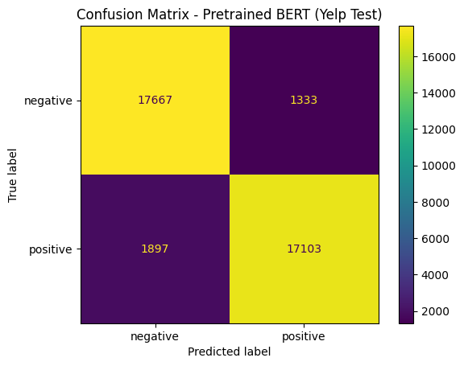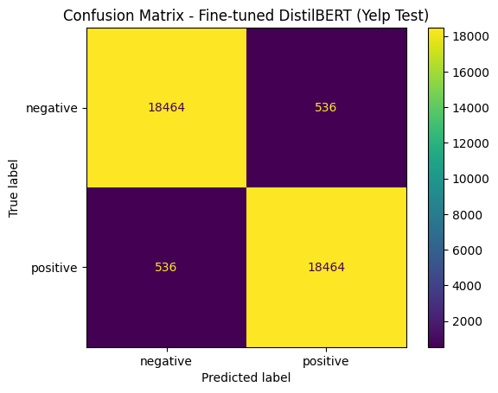
Slika 17. Konfuzione matrice transformer modela (pretrained BERT i fine-tuned DistilBERT) na Yelp skupu podataka
Kvantitativni rezultati transformer modela na Yelp skupu podataka prikazani su u tabeli (Tabela 11). Može se uočiti da fine-tuned DistilBERT ostvaruje značajno bolje performanse (Accuracy ≈ 0.972, F1 ≈ 0.970) u odnosu na unapred trenirani BERT model (Accuracy ≈ 0.915, F1 ≈ 0.910). DistilBERT postiže visoke i uravnotežene vrednosti preciznosti i odziva za obe klase, što potvrđuje njegovu sposobnost prilagođavanja konkretnom domenu. Ovi rezultati jasno ukazuju na značaj finog podešavanja modela za postizanje optimalnih performansi.
Tabela 11. Performanse transformer modela (pretrained BERT i fine-tuned DistilBERT) na Yelp skupu podataka
Model | Accuracy | F1 | Precision (0) | Recall (0) | Precision (1) | Recall (1)
base-uncased-SST-2 | 0.915 | 0. 910 | 0.90 | 0.93 | 0.93 | 0.90
distilbert-base-uncased | 0.972 | 0.970 | 0.97 | 0.97 | 0.97 | 0.97
Rezultati u uslovima domenskih promena (Yelp → Amazon)
Rezultati fine-tuned DistilBERT modela u uslovima domenskih promena (Yelp → Amazon) prikazani su pomoću konfuzione matrice (Slika 17). Može se uočiti da model zadržava visoke performanse, uz relativno mali broj pogrešnih klasifikacija u obe klase. Iako dolazi do blagog pada performansi u odnosu na rezultate unutar istog domena, taj pad je znatno manji u poređenju sa modelima mašinskog i dubokog učenja. Veći broj grešaka i dalje se javlja u klasifikaciji negativne klase, ali u znatno manjoj meri, što ukazuje na dobru sposobnost modela da generalizuje na različite domene.
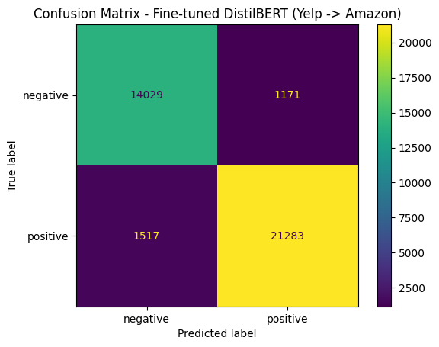
Slika 18. Konfuziona matrica fine-tuned DistilBERT modela u uslovima domenskih promena (Yelp → Amazon)
Kvantitativni rezultati fine-tuned DistilBERT modela u uslovima domenskih promena prikazani su u tabeli (Tabela 12). Model ostvaruje visoke performanse (Accuracy ≈ 0.929, F1 ≈ 0.927), uz uravnotežene vrednosti preciznosti i odziva za obe klase. Posebno se ističe visoka preciznost u klasifikaciji pozitivne klase, dok su rezultati za negativnu klasu takođe stabilni. Ovi rezultati potvrđuju da transformer modeli, uz odgovarajuće fino podešavanje, pokazuju izuzetnu robusnost i sposobnost generalizacije u uslovima promene domena.
Tabela 12. Performanse fine-tuned DistilBERT modela u uslovima domenskih promena (Yelp → Amazon)
Model | Accuracy | F1 | Precision (0) | Recall (0) | Precision (1) | Recall (1)
distilbert-base-uncased | 0.929 | 0.927 | 0.90 | 0.92 | 0.95 | 0.93

Rezultati na Amazon skupu
Rezultati transformer modela na Amazon skupu podataka prikazani su pomoću konfuzionih matrica (Slika 18). Može se uočiti da oba modela ostvaruju visoke performanse u klasifikaciji sentimenta, pri čemu fine-tuned DistilBERT model ponovo nadmašuje unapred trenirani BERT model. DistilBERT pokazuje znatno manji broj pogrešnih klasifikacija u obe klase, što potvrđuje njegovu efikasnost nakon finog podešavanja. Unapred trenirani model postiže dobre rezultate, ali pravi veći broj grešaka, naročito u klasifikaciji pozitivnih primera.
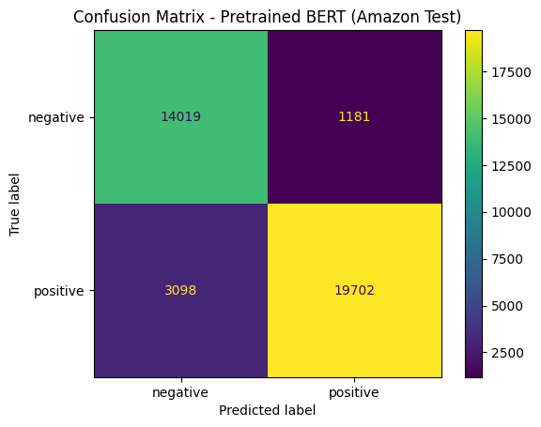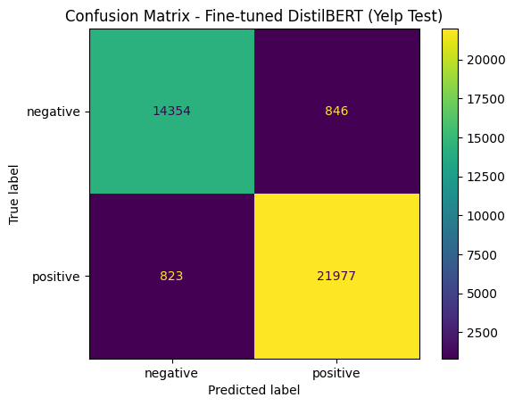
Slika 19. Konfuzione matrice transformer modela (pretrained BERT i fine-tuned DistilBERT) na Amazon skupu podataka
Kvantitativni rezultati transformer modela na Amazon skupu podataka prikazani su u tabeli (Tabela 13). Može se uočiti da fine-tuned DistilBERT ostvaruje znatno bolje performanse (Accuracy ≈ 0.956, F1 ≈ 0.950) u odnosu na unapred trenirani BERT model (Accuracy ≈ 0.887, F1 ≈ 0.880). DistilBERT postiže visoke i uravnotežene vrednosti preciznosti i odziva za obe klase, što ukazuje na njegovu sposobnost efikasnog modelovanja konteksta i prilagođavanja domenu. Ovi rezultati dodatno potvrđuju značaj finog podešavanja u postizanju vrhunskih performansi transformer modela.
Tabela 13. Performanse transformer modela (pretrained BERT i fine-tuned DistilBERT) na Amazon skupu podataka
Model | Accuracy | F1 | Precision (0) | Recall (0) | Precision (1) | Recall (1)
base-uncased-SST-2 | 0.887 | 0.880 | 0.82 | 0.92 | 0.94 | 0.86
distilbert-base-uncased | 0.956 | 0.950 | 0.95 | 0.94 | 0.96 | 0.96
Rezultati u uslovima domenskih promena (Amazon → Yelp)
Rezultati fine-tuned DistilBERT modela u uslovima domenskih promena (Amazon → Yelp) prikazani su pomoću konfuzione matrice (Slika 19). Može se uočiti da model ostvaruje vrlo visoke performanse, uz mali broj pogrešnih klasifikacija u obe klase. Iako dolazi do blagog pada performansi u odnosu na rezultate unutar istog domena, taj pad je minimalan u poređenju sa modelima mašinskog i dubokog učenja. Greške su nešto izraženije u klasifikaciji negativne klase, ali u znatno manjoj meri, što ukazuje na visoku robusnost modela i njegovu sposobnost generalizacije.
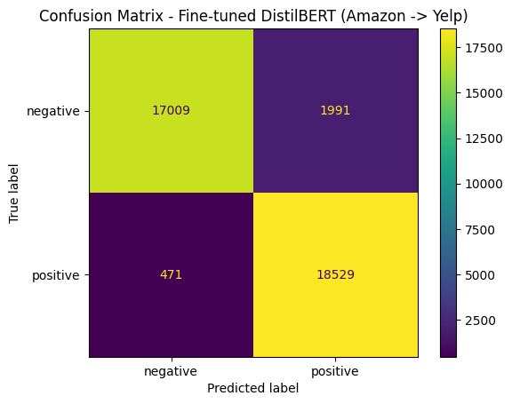
Slika 20. Konfuziona matrica fine-tuned DistilBERT modela u uslovima domenskih promena (Amazon → Yelp)
Kvantitativni rezultati fine-tuned DistilBERT modela u uslovima domenskih promena prikazani su u tabeli (Tabela 14). Model ostvaruje veoma visoke performanse (Accuracy ≈ 0.935, F1 ≈ 0.935), uz visoke vrednosti preciznosti i odziva za obe klase. Posebno se izdvaja visoka preciznost u klasifikaciji negativne klase, kao i visok odziv u klasifikaciji pozitivne klase, što ukazuje na uravnotežene i stabilne rezultate. Ovi rezultati potvrđuju superiornost transformer modela u odnosu na druge pristupe i njihovu izuzetnu sposobnost primene u uslovima promene domena.
Tabela 14. Performanse fine-tuned DistilBERT modela u uslovima domenskih promena (Amazon → Yelp)
Model | Accuracy | F1 | Precision (0) | Recall (0) | Precision (1) | Recall (1)
distilbert-base-uncased | 0.935 | 0.935 | 0.97 | 0.89 | 0.90 | 0.97
Na osnovu dobijenih rezultata može se zaključiti da transformer modeli, posebno nakon finog podešavanja, ostvaruju najbolje performanse u zadatku klasifikacije sentimenta u odnosu na klasične i modele dubokog učenja. Fine-tuned DistilBERT model dosledno postiže najviše vrednosti tačnosti i F1 mere u svim eksperimentalnim scenarijima, uz minimalan pad performansi u uslovima domenskog pomaka. U poređenju sa drugim pristupima, transformer modeli pokazuju superiornu sposobnost razumevanja konteksta i generalizacije na različite domene. Dobijeni rezultati potvrđuju značaj primene unapred treniranih jezičkih modela i njihovog dodatnog prilagođavanja konkretnim zadacima, čime se postižu vrhunski rezultati u analizi sentimenta.

Uporedna analiza i diskusija
U cilju detaljnijeg sagledavanja performansi različitih pristupa za analizu sentimenta, izvršena je uporedna analiza modela mašinskog učenja, dubokog učenja i transformer modela. Poseban fokus stavljen je na poređenje performansi u okviru istog domena, kao i na analizu ponašanja modela u uslovima domenskih promena.
Na osnovu prikazanih rezultata (Slika 20) može se uočiti da svi modeli ostvaruju visoke vrednosti tačnosti prilikom treniranja i testiranja unutar istog domena. Modeli mašinskog učenja postižu dobre performanse, pri čemu se linearni SVM (0.946) i logistička regresija (0.939) izdvajaju kao najefikasniji na Yelp skupu, dok su rezultati na Amazon skupu nešto niži (oko 0.894 i 0.896). Modeli dubokog učenja dodatno unapređuju rezultate, gde BiLSTM (0.949 / 0.919) i TextCNN (0.944 / 0.911) pokazuju prednost zahvaljujući sposobnosti modelovanja konteksta. Najbolje performanse ostvaruje fine-tuned DistilBERT model (0.972 na Yelp i 0.956 na Amazon), čime se jasno potvrđuje značaj primene transformer arhitektura i finog podešavanja modela.
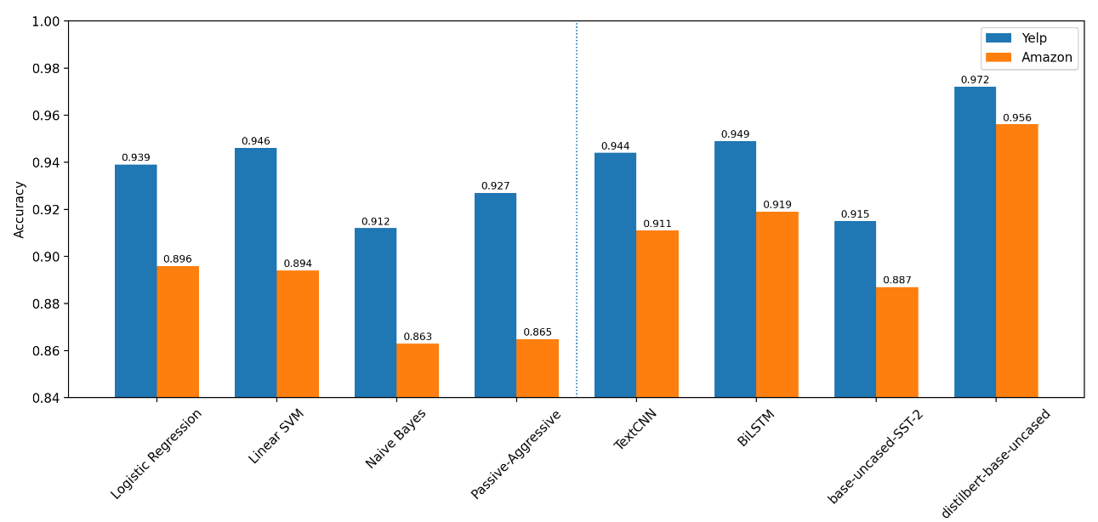
Slika 21. Poređenje tačnosti modela na istim domenima (Yelp i Amazon)
Analiza u uslovima domenskih promena (Slika 21) pokazuje da dolazi do značajnog pada performansi kod svih modela, naročito u scenariju Yelp → Amazon. Modeli mašinskog učenja beleže najveći pad (od 11.4% do 14.4%), što ukazuje na njihovu zavisnost od specifičnih karakteristika trening skupa. Modeli dubokog učenja pokazuju veću robusnost, sa manjim padom performansi (9.8%–10.5%), dok DistilBERT ostvaruje najmanji pad (4.4%), što potvrđuje njegovu superiornu sposobnost generalizacije.
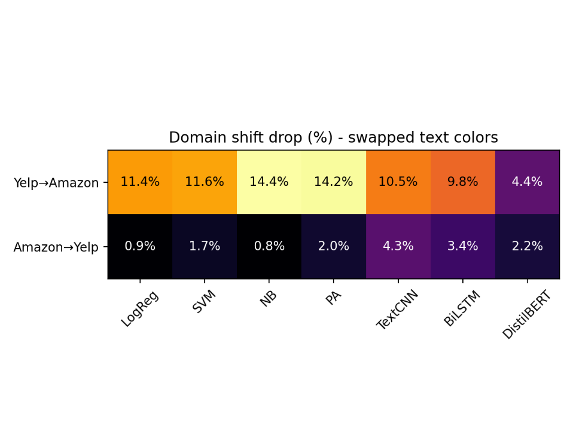
Slika 22. Pad performansi pri promeni domena (Yelp↔Amazon)
U obrnutom scenariju (Amazon → Yelp) pad performansi je znatno manji i kreće se od 0.8% do 2.0% kod modela mašinskog učenja, dok modeli dubokog učenja i transformer modeli beleže nešto veće, ali i dalje umerene promene (do 4.3%). DistilBERT i u ovom slučaju zadržava stabilne performanse sa padom od svega 2.2%.
Ovakvo ponašanje može se objasniti činjenicom da Amazon skup podataka obuhvata raznovrsnije tekstualne obrasce, što omogućava modelima treniranim na ovom skupu bolju generalizaciju na jednostavniji Yelp domen.
Na osnovu kvantitativnih rezultata prikazanih u tabeli (Tabela 15) može se uočiti jasan trend u performansama različitih modela. Modeli mašinskog učenja ostvaruju visoke vrednosti tačnosti i F1 mere u okviru istog domena (do 0.946), ali beleže značajan pad u uslovima domenskih promena (do 0.781). Modeli dubokog učenja pokazuju veću stabilnost, sa manjim padom performansi i boljim rezultatima u scenarijima promene domena (do 0.888). Najbolje rezultate ostvaruju transformer modeli, pri čemu fine-tuned DistilBERT postiže najviše vrednosti tačnosti i F1 mere u svim scenarijima (do 0.972), uz najmanji pad performansi, što potvrđuje njegovu superiornu sposobnost generalizacije.
Tabela 15. Performanse modela na Yelp i Amazon skupovima podataka (Accuracy i F1-score)
Model | Train domain | Test domain | Accuracy | F1-score
Logistic Regression | Yelp | Yelp | 0.939 | 0.939
Logistic Regression | Yelp | Amazon | 0.832 | 0.828
Linear SVM | Yelp | Yelp | 0.946 | 0.946
Linear SVM | Yelp | Amazon | 0.836 | 0.831
Naive Bayes | Yelp | Yelp | 0.912 | 0.912
Naive Bayes | Yelp | Amazon | 0.781 | 0.780
Passive-Aggressive | Yelp | Yelp | 0.927 | 0.926
Passive-Aggressive | Yelp | Amazon | 0.795 | 0.790
Logistic Regression | Amazon | Amazon | 0.896 | 0.891
Logistic Regression | Amazon | Yelp | 0.888 | 0.887
Linear SVM | Amazon | Amazon | 0.894 | 0.889
Linear SVM | Amazon | Yelp | 0.879 | 0.878
Naive Bayes | Amazon | Amazon | 0.863 | 0.855
Naive Bayes | Amazon | Yelp | 0.856 | 0.854
Passive-Aggressive | Amazon | Amazon | 0.865 | 0.860
Passive-Aggressive | Amazon | Yelp | 0.848 | 0.848
TextCNN | Yelp | Yelp | 0.944 | 0.944
TextCNN | Yelp | Amazon | 0.845 | 0.840
BiLSTM | Yelp | Yelp | 0.949 | 0.949
BiLSTM | Yelp | Amazon | 0.856 | 0.851
TextCNN | Amazon | Amazon | 0.911 | 0.906
TextCNN | Amazon | Yelp | 0.872 | 0.871
BiLSTM | Amazon | Amazon | 0.919 | 0.916
BiLSTM | Amazon | Yelp | 0.888 | 0.887
base-uncased-SST-2 | Yelp | Yelp | 0.915 | 0.910
distilbert-base-uncased | Yelp | Yelp | 0.972 | 0.970
distilbert-base-uncased | Yelp | Amazon | 0.929 | 0.927
base-uncased-SST-2 | Amazon | Amazon | 0.887 | 0.880
distilbert-base-uncased | Amazon | Amazon | 0.956 | 0.950
distilbert-base-uncased | Amazon | Yelp | 0.935 | 0.935
Na osnovu dobijenih rezultata može se zaključiti da modeli mašinskog učenja predstavljaju efikasno rešenje za zadatke unutar istog domena, ali pokazuju značajna ograničenja u uslovima promene domena. Modeli dubokog učenja nude bolji balans između performansi i robusnosti, dok transformer modeli, posebno nakon finog podešavanja, predstavljaju najefikasniji pristup zahvaljujući svojoj sposobnosti razumevanja konteksta i generalizacije na različite tipove tekstualnih podataka. Dobijeni rezultati ukazuju na značaj primene savremenih jezičkih modela u realnim sistemima za analizu sentimenta, gde su domenske razlike čest slučaj.

Zaključak
U ovom radu analizirane su performanse različitih pristupa za klasifikaciju sentimenta tekstualnih podataka, uključujući modele mašinskog učenja, modele dubokog učenja i savremene transformer arhitekture. Eksperimenti su sprovedeni nad dva različita skupa podataka, Yelp i Amazon, sa ciljem ispitivanja kako performansi unutar istog domena, tako i sposobnosti modela da generalizuju u uslovima domenskih promena.
Rezultati eksperimenata pokazali su da modeli mašinskog učenja, zasnovani na TF-IDF reprezentaciji, ostvaruju veoma dobre performanse u okviru istog domena, pri čemu se linearni SVM i logistička regresija izdvajaju kao najefikasniji. Međutim, njihova ograničena sposobnost generalizacije dolazi do izražaja u scenarijima promene domena, gde dolazi do značajnog pada performansi. Ovi rezultati ukazuju na to da klasični pristupi, iako efikasni i brzi, imaju ograničenu primenljivost u realnim sistemima gde se karakteristike podataka mogu značajno razlikovati.
Modeli dubokog učenja, kao što su TextCNN i BiLSTM, pokazuju bolji balans između performansi i robusnosti. Zahvaljujući sposobnosti učenja kontekstualnih i sekvencijalnih reprezentacija teksta, ovi modeli ostvaruju stabilnije rezultate u uslovima domenskih promena i manji pad performansi u odnosu na modele mašinskog učenja. Ipak, i kod ovih modela je uočena određena osetljivost na razlike između domena, što ukazuje na potrebu za dodatnim unapređenjima u cilju postizanja bolje generalizacije.
Najbolje rezultate u svim eksperimentalnim scenarijima ostvaruju transformer modeli, posebno fine-tuned DistilBERT, koji pokazuje visoku tačnost i minimalan pad performansi pri promeni domena. Ovi rezultati potvrđuju da unapred trenirani jezički modeli, uz odgovarajuće fino podešavanje, predstavljaju najsavremeniji i najefikasniji pristup za zadatak analize sentimenta. Njihova sposobnost razumevanja konteksta i semantičkih odnosa između reči omogućava im da uspešno generalizuju na različite tipove tekstualnih podataka.
Takođe, rezultati ukazuju na asimetričan uticaj domenskih promena, gde modeli trenirani na Amazon skupu podataka pokazuju bolju sposobnost generalizacije na Yelp skup nego obrnuto. Ovakvo ponašanje može se objasniti većom raznovrsnošću i kompleksnošću Amazon recenzija, koje omogućavaju modelima da nauče opštije obrasce u jeziku.
Na osnovu svega navedenog može se zaključiti da izbor modela ima ključnu ulogu u zadacima analize sentimenta, posebno u realnim scenarijima gde su domenske razlike neizbežne. Dok modeli mašinskog učenja predstavljaju efikasno rešenje za specifične domene, savremeni transformer modeli pružaju značajnu prednost u pogledu robusnosti i generalizacije.
Kao pravci budućeg rada mogu se izdvojiti istraživanje tehnika za unapređenje generalizacije modela, kao što su domen-adaptivno treniranje, data augmentation pristupi i kombinovanje različitih modela kroz ansambl metode. Takođe, dodatna analiza složenijih fenomena u jeziku, poput ironije i sarkazma, može doprineti daljem unapređenju performansi sistema za analizu sentimenta.

Literatura
- B. Liu, “Sentiment Analysis and Opinion Mining” Morgan & Claypool Publishers, 2012.
- Y. Kim, “Convolutional Neural Networks for Sentence Classification” in Proceedings of EMNLP, 2014.
- J. Devlin et al., “BERT: Pre-training of Deep Bidirectional Transformers for Language Understanding” in Proceedings of NAACL-HLT, 2019.
- V. Sanh et al., “DistilBERT, a distilled version of BERT: smaller, faster, cheaper and lighter” arXiv:1910.01108, 2019.
- F. Pedregosa et al., “Scikit-learn: Machine Learning in Python” Journal of Machine Learning Research, vol. 12, pp. 2825–2830, 2011.
- Amazon Web Services, “What is Sentiment Analysis?”
- IBM, “What is Sentiment Analysis?”

